Министерство цифрового развития, связи и массовых коммуникаций

Российской Федерации

Ордена Трудового Красного Знамени федеральное государственное

бюджетное образовательное учреждение высшего образования

“Московский технический университет связи и информатики”

Кафедра Математической кибернетики и

информационных технологий

Проект по дисциплине “Математические основы баз данных”

На тему: “ Разработка автоматизированной системы управления продажами авиабилетов компании «Перун»”

Выполнил:

студент группы БФИ1902

Рахимов Е.К.

Проверил:

к. т. н. Ковтун И.И.

Москва, 2021 г.

**Оглавление**

Введение 2

Глава 1. Анализ компании «Перун» на предмет модернизации и автоматизации системы 4

1.1 Описание объекта автоматизации 4

1.2 Определение автоматизированных рабочих мест 5

1.3 Постановка задач, выполняемых автоматизированными рабочими местами 6

Глава 2. Разработка структуры информации проектируемой системы 7

2.1 Проектирование логической структуры данных 7

2.2 Создание физической структуры данных 9

2.3 Описание структуры таблиц 10

2.4 Реализация контрольного примера 15

Глава 3. Разработка программного обеспечения 21

3.1 Проектирование структуры таблиц 21

3.2 Заполнение таблиц данными из контрольного примера 27

3.3 Реализация функционала, выполняемого автоматизированными рабочими местами 31

3.4 Создание запросов к таблицам 34

3.5 Разработка оконных форм взаимодействия с конечным пользователем 35

Выводы и результаты 39

Приложение 1. Маршрутные квитанции пассажиров 50

Приложение 2. Снимок экрана сайта с данными о рейсе и маршруте 51

# Введение

В настоящее время информационные системы занимают значительное место в жизни большинства людей. В современных условиях государственные и коммерческие структуры вынуждены работать с большими объемами информации, в связи с чем, разработка программных продуктов, служащих для автоматизированного учета, весьма актуальна. Разрабатываемые системы предназначены для обрабатывания больших потоков информации за малое количество времени, обеспечивая дружественный диалог с пользователем, поэтому представляют собой достаточно мощные средства.

Целью данного проекта является создание автоматизированной информационной системы, осуществляющей продажи авиабилетов разных авиакомпаний.

На текущий момент самолеты являются как самым быстрым видом транспорта, так и самым безопасным. В связи с этим авиаперелеты пользуются высокой популярностью, а разработка подобной системы весьма актуальна на сегодня. Однако физические, или юридические лица, или даже целые компании, вынуждены тратить значительное количество времени на поиск желаемых билетов и сравнение цен на сайтах разных авиакомпаний. Вследствие этого возникает необходимость в модернизации и автоматизации такой, системы, которая будет автоматически мониторить рейсы различных компаний, осуществляющих авиаперелеты, сравнивать и предоставлять пользователю самые выгодные для него варианты. Это и есть основная задача, поставленная в рамках настоящего проекта современными автоматизированными информационными системами.

Задачи работы:

- проведение системного анализа предметной области компании по управлению продажами авиабилетов «Перун»;

- описание требований, предъявляемых к разработке настоящей базы данных;

- осуществление логического проектирования базы данных;

- нормализация спроектированной модели и составление схемы базы данных;

- осуществление реализации БД.

Основным инструментом, используемым для разработки автоматизированной системы «Управления продажами авиабилетов компании «Перун»», является Oracle.

В первой главе описывается объект автоматизации, ставятся задачи, которые в последствии будет выполнять система, структурируются данные, которые она будет хранить. Также определяются автоматизированные рабочие места и их функционал.

Во второй главе проектируется логическая и физическая структура данных. Логическая структура данных отображает объекты реального мира и их взаимосвязи. В физической добавляются атрибуты объектов. Логическая и физическая структура данных задают структуру таблиц, после чего строится сама БД.

В третьей главе разрабатываются автоматизированные рабочие места сотрудников. Здесь создаются роли, пользователи, присваиваются им различные права. У каждого сотрудника определяется набор возможностей при работе с базой данных. Также создаются таблицы и запросы ним. По итогу, в третьей главе приводится код, позволяющий создать вышеперечисленные объекты, а также вносить новую информацию в базу данных.

На основании двух структур информации разрабатывается SQL код, для создания корректной базы данных и проектирования контрольного примера.

Работа завершается выводами и результатами.

# Глава 1. Анализ компании «Перун» на предмет модернизации и автоматизации системы

## Описание объекта автоматизации

Авиакомпания «Перун» занимается подборкой маршрутов разных авиакомпаний, в зависимости от введенных пользователем параметров, а также продажей авиабилетов. Продажа осуществляется при отправке запроса на бронирование и при условии, что данный билет до сих пор есть в наличии. Пользователь предоставляет информацию о себе, затем приобретает билет и, в конечной счете, становится пассажиром. Билеты могут приобретаться как на взрослого пассажира, так и на детей младше 14 лет. Совершеннолетние пассажиры обязаны занести в БД данные удостоверения, подтверждающего личность. Несовершеннолетние - данные из свидетельства о рождении.

Зачастую авиакомпании используют определенную систему дистрибуции. Наиболее развитые и них – GDS (глобальные дистрибьюторские системы, которые формируются из основных международных компьютерных систем резервирования). В итоге сервисы продаж авиабилетов при поиске информации пользуются ресурсами глобальных дистрибьюторских систем.

Таким образом, в БД должна храниться информация о:

- Маршрутах.

- Рейсах.

- Авиакомпаниях.

- Самолётах.

- Билетах.

- Пользователях.

- Сотрудниках.

- Пассажирах.

Разработанная информационная система предназначена для поиска и продажи авиабилетов и упрощения доступа к нужной информации, как со стороны пользователей, так и со стороны сотрудников компании. Наличие данной разработки упрощает поиск авиабилетов, так как отсутствует необходимость анализа нескольких сайтов разных перевозчиков и улучшает организационную работу самого авиаперевозчика за счёт отсутствия бумажной документации, поиск и систематизация которой занимали бы очень большое количество времени.

## Определение автоматизированных рабочих мест

В компании «Перун» работают сотрудники, занимающие разные должности, которые имеют различия в обязанностях. В связи с этим доступ к разного рода информации также различен. Ниже приведена структура автоматизированных рабочих мест сотрудников в различных отделах:

1. АРМ главного бухгалтера.
2. АРМ ИТ отдела:

- Системный администратор.

- Начальник ИТ отдела.

1. АРМ менеджера.
2. АРМ пользователя.

## Постановка задач, выполняемых автоматизированными рабочими местами

АРМ пользователя должна обеспечивать:

- Просмотр данных самолета;

- Просмотр маршрутов;

- Просмотр билетов;

- Просмотр маршрутных квитанций.

АРМ менеджера должна обеспечивать:

- Просмотр маршрутов;

- Просмотр маршрутных квитанций;

- Просмотров рейсов и их статус на текущий момент;

- Просмотр данных авиакомпании;

- Просмотр данных самолета.

АРМ бухгалтера должна обеспечивать:

­­­- Доступ к таблицам, содержащим паспортные данные пассажиров;

- Просмотр и изменение маршрутных квитанций;

- Просмотр данных аэропортов отбытия/прибытия и данные авиакомпаний;

АРМ системного администратора должна обеспечивать:

- Доступ ко всей системе;

- Внесение изменений в базу данных и в структуру базы;

- Формирование аналитических запросов к базе данных на языке SQL для выборки данных из таблицы (полный доступ ко всем файлам).

АРМ начальника IT-отдела должна обеспечивать:

- Доступ ко всей системе;

- Внесение изменений в базу данных и в структуру базы;

- Формирование аналитических запросов к базе данных на языке SQL для выборки данных из таблицы (полный доступ ко всем файлам);

- Назначение ролей и привилегий для доступа к базам данных.

# Глава 2. Разработка структуры информации проектируемой системы

## Проектирование логической структуры данных

Разработаем структуру хранения информации, на основании которой будет проектироваться база данных реализуемой системы. С этой целью выделим объекты и связи между ними. Анализ показывает, что в проектируемой системе выделяются такие объекты как: пассажиры и их данные, пользователи, билет, маршрутная квитанция, рейс, маршрут, аэропорты вылета и прилёта, самолёты и авиакомпании. Для начала отобразим на рисунке 2.1 самые главные объекты. Их схематично покажем на рисунках:

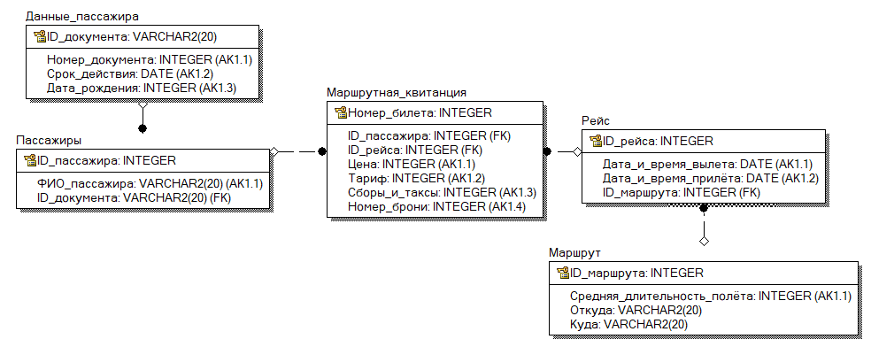

Рисунок 2.1 – Основные объекты

На данном рисунке показаны объекты: данные о пассажире, маршрут, рейс и маршрутная квитанция, без которых невозможно представить покупку авиабилета.

Все объекты будут отображены на рисунке 2.2. Кроме основных объектов есть дополнительные объекты, без которых невозможна логическая структура, а именно информация об аэропортах, между которыми выполняются рейсы, авиакомпании, которые совершают полёты по маршрутам, самолёты, на которых выполняются рейсы, а также пользователи, которые будут использовать сервис покупки.

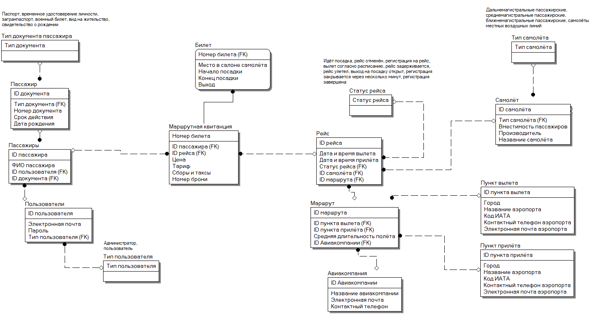

Рисунок 2.2 – Полная логическая схема

В данной главе была разработана логическая модель данных. В следующей главе будет рассмотрено, на основании логической модели данных, разработка физической модели.

## Создание физической структуры данных

Разработанные объекты в логической модели преобразуем в физическую модель. Она показана на рисунке 2.3:

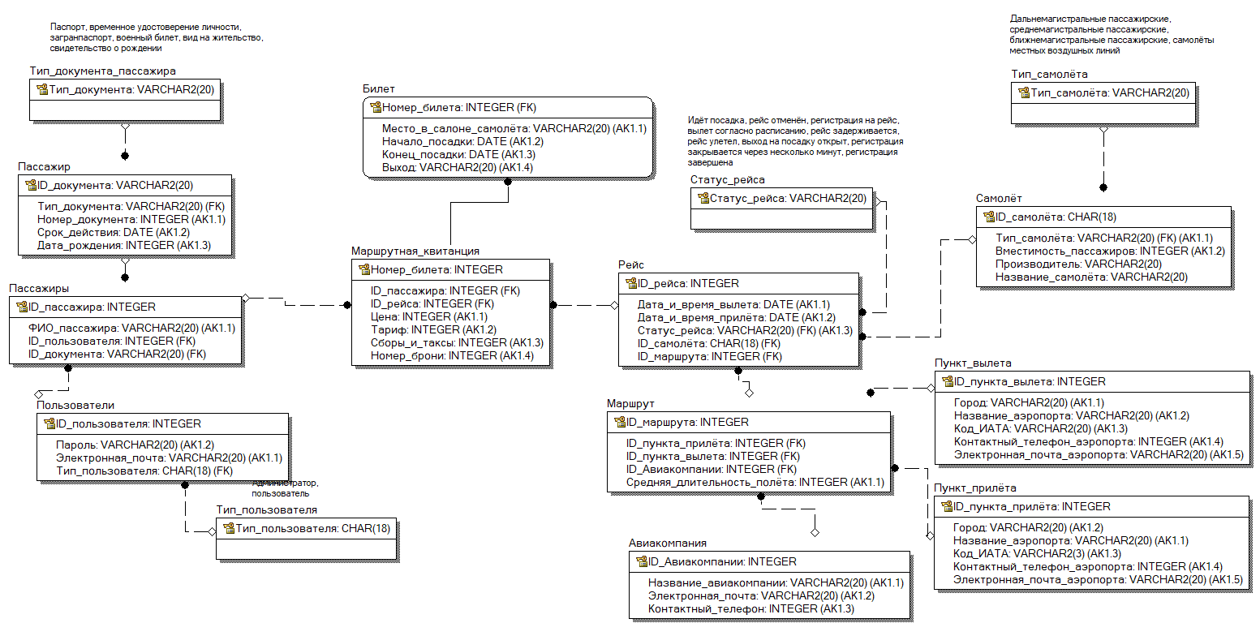Рисунок 2.3 - Физическая схема

На данном рисунке отображаются те же объекты со связями и ключами (первичными, внешними и альтернативными). На основании физической модели данных, построены таблицы и взаимосвязи между ними, как показано на рисунке 2.4:

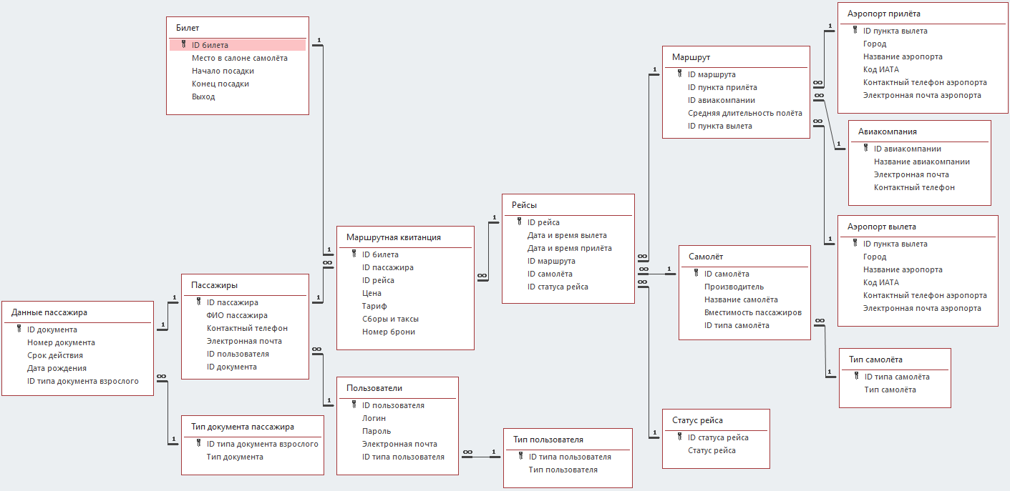Рисунок 2.4 – Физическая схема со связями

На данном рисунке показаны таблицы и взаимосвязи (один ко многим, один к одному) между ними. Например, таблица «Маршрут» может включать в себя множество значений таблиц «Авиакомпания», «Аэропорт вылета» и «Аэропорт прилёта». Это означает, что маршрут из аэропорта вылета в аэропорт прилёта могут выполнять различные авиакомпании. По такому же принципу построены все остальные таблицы и связи.

## Описание структуры таблиц

Структура таблицы включает что каждый объект должен содержать определенный тип данных. На следующих таблицах (2.1 – 2.15) описаны структура базы данных: названия полей, тип данных, ключи и пояснения.

Таблица 2.1 - Пользователи

|  |  |  |  |
| --- | --- | --- | --- |
| Название поля | Тип данных | Пояснение | Ключи |
| ID_пользователя | Счётчик | Порядковый номер пользователя | Первичный (ПК) |
| Электронная_почта | Текстовый |  | Альтернативный |
| Пароль | Текстовый |  |  |
| ID_типа_пользователя | Текстовый |  | Внешний |

Таблица 2.2 – Тип пользователя

|  |  |  |  |
| --- | --- | --- | --- |
| Название поля | Тип данных | Пояснение | Ключи |
| ID_типа_пользователя | Счётчик | Порядковый номер типа пользователя | Первичный (ПК) |
| Тип_пользователя | Текстовый |  |  |

Таблица 2.3 – Пассажир

|  |  |  |  |
| --- | --- | --- | --- |
| Название поля | Тип данных | Пояснение | Ключи |
| ID_пассажира | Счётчик | Порядковый номер пассажира | Первичный (ПК) |
| ФИО_пассажира | Текстовый |  |  |
| ID_пользователя | Числовой |  | Внешний |
| ID_пассажира | Числовой |  | Внешний |

Таблица 2.4 – Данные пассажира

|  |  |  |  |
| --- | --- | --- | --- |
| Название поля | Тип данных | Пояснение | Ключи |
| ID_пассажира | Счётчик |  | Первичный (ПК) |
| ID_типа_документа | Числовой |  | Внешний |
| Номер документа | Числовой |  | Альтернативный |
| Срок_действия | Дата |  |  |
| Дата_рождения | Дата |  |  |

Таблица 2.5 – Тип документа пассажира

|  |  |  |  |
| --- | --- | --- | --- |
| Название поля | Тип данных | Пояснение | Ключи |
| ID_типа_документа | Счётчик |  | Первичный (ПК) |
| Тип_документа | Текстовый |  |  |

Таблица 2.6 – Авиакомпания

|  |  |  |  |
| --- | --- | --- | --- |
| Название поля | Тип данных | Пояснение | Ключи |
| ID_авиакомпании | Счётчик |  | Первичный (ПК) |
| Название_авиакомпании | Текстовый |  | Альтернативный |
| Электронная_почта | Текстовый |  | Альтернативный |
| Контактный_телефон | Числовой |  | Альтернативный |

Таблица 2.7 – Аэропорт вылета

|  |  |  |  |
| --- | --- | --- | --- |
| Название поля | Тип данных | Пояснение | Ключи |
| ID_пункта_вылета | Счётчик |  | Первичный (ПК) |
| Город | Текстовый |  |  |
| Название_аэропорта | Текстовый |  | Альтернативный |
| Код_ИАТА | Числовой |  | Альтернативный |
| Контактный_телефон | Числовой |  | Альтернативный |
| Электронная_почта | Текстовый |  | Альтернативный |

Таблица 2.8 – Аэропорт прилёта

|  |  |  |  |
| --- | --- | --- | --- |
| Название поля | Тип данных | Пояснение | Ключи |
| ID_пункта_прилёта | Счётчик |  | Первичный (ПК) |
| Город | Текстовый |  |  |
| Название_аэропорта | Текстовый |  | Альтернативный |
| Код_ИАТА | Числовой |  | Альтернативный |
| Контактный_телефон | Числовой |  | Альтернативный |
| Электронная_почта | Текстовый |  | Альтернативный |

Таблица 2.9 – Маршрут

|  |  |  |  |
| --- | --- | --- | --- |
| Название поля | Тип данных | Пояснение | Ключи |
| ID_маршрута | Счётчик |  | Первичный (ПК) |
| ID_пункта_вылета | Числовой |  | Внешний |
| ID_пункта_прилёта | Числовой |  | Внешний |
| ID_авиакомпании | Числовой |  | Внешний |
| Средняя_длительность_полёта | Числовой |  |  |

Таблица 2.10 – Самолёт

|  |  |  |  |
| --- | --- | --- | --- |
| Название поля | Тип данных | Пояснение | Ключи |
| ID_самолёта | Счётчик |  | Первичный (ПК) |
| Производитель | Текстовый |  |  |
| Название_самолёта | Текстовый |  | Альтернативный |
| Вместимость_пассажиров | Числовой |  |  |
| ID_типа_самолёта | Числовой |  | Внешний |

Таблица 2.11 – Тип самолёта

|  |  |  |  |
| --- | --- | --- | --- |
| Название поля | Тип данных | Пояснение | Ключи |
| ID_типа_самолёта | Счётчик |  | Первичный (ПК) |
| Тип_самолёта | Текстовый |  |  |

Таблица 2.12 – Рейс

|  |  |  |  |
| --- | --- | --- | --- |
| Название поля | Тип данных | Пояснение | Ключи |
| ID_рейса | Счётчик |  | Первичный (ПК) |
| Дата и время вылета | Дата / Время |  |  |
| Дата и время прилёта | Дата / Время |  |  |
| ID_статуса_рейса | Числовой |  | Внешний |
| ID_самолёта | Числовой |  | Внешний |
| ID_маршрута | Числовой |  | Внешний |

Таблица 2.13 – Статус рейса

|  |  |  |  |
| --- | --- | --- | --- |
| Название поля | Тип данных | Пояснение | Ключи |
| ID_статуса_рейса | Счётчик |  | Первичный (ПК) |
| Статус_рейса | Текстовый |  |  |

Таблица 2.14 – Маршрутная квитанция

|  |  |  |  |
| --- | --- | --- | --- |
| Название поля | Тип данных | Пояснение | Ключи |
| ID_билета | Счётчик |  | Первичный (ПК) |
| ID_пассажира | Числовой |  | Внешний |
| ID_рейса | Числовой |  | Внешний |
| Цена | Числовой |  |  |
| Тариф | Числовой |  |  |
| Сборы и таксы | Числовой |  |  |
| Дата_оплаты | Дата |  |  |
| Номер брони | Текстовый |  | Альтернативный |

Таблица 2.15 – Билет на самолёт

|  |  |  |  |
| --- | --- | --- | --- |
| Название поля | Тип данных | Пояснение | Ключи |
| ID_билета | Счётчик |  | Первичный (ПК) |
| Место_в_салоне_самолёта | Текстовый |  | Альтернативный |
| Начало_посадки | Дата / Время |  |  |
| Конец_посадки | Дата / Время |  |  |
| Выход | Текстовый |  |  |

## Реализация контрольного примера

Для проверки возможности представлять информацию о продаже авиабилетов в спроектированной структуре данных, разработаем контрольный пример.

Данный пример содержит:

Информацию о пассажирах, которые приобрели билеты на рейсы различных авиакомпаний. Имеется вся информация о данных пассажиров. Также имеется полная информация о маршруте, рейсе, данных авиакомпании и самолёте.

Контрольная информация заполнена в таблицах (1 – 9), которые представлены ниже:

Таблица 1 – Данные пассажиров

|  |  |  |  |  |
| --- | --- | --- | --- | --- |
| ID документа | ID типа документа | Номер документа | Срок действия | Дата рождения |
| 1 | 1 | 5555 448877 | 17.06.2025 | 15.06.1975 |
| 2 | 1 | 3232 421321 | 20.04.2024 | 09.03.1980 |
| 3 | 1 | 4231 321254 | 11.01.2024 | 01.12.1988 |
| 4 | 1 | 2332 132123 | 30.02.2025 | 23.04.1988 |
| 5 | 1 | 1234 328969 | 23.03.2023 | 04.01.1981 |

В таблице 1 «Данные пассажиров» заполнена информация о данных пассажиров, которые когда-либо использовали сервис: указан уникальный ID документа, ID типа документа, в котором хранится информация о том, какой документ указал пассажир для своей идентификации, номер документа, срок действия этого документа и дата рождения.

Таблица 2 – Пользователи

|  |  |  |  |  |  |
| --- | --- | --- | --- | --- | --- |
| ID пользователя | ID типа пользователя | Логин | Пароль | Электронная почта | Контактный телефон |
| 1 | 4 | Pakras | sdasd | dsdadadad@gmail.com | 89153472334 |
| 2 | 4 | Sads1 | hortuwq | Sroch@gmail.com | 89123521235 |
| 3 | 3 | Buhgalter | dmasd123 | Null | 89123521233 |
| 4 | 2 | Manager | Password34 | Null | 89123331235 |
| 5 | 1 | SystemAdm | 1828172851 | Null | 89324521235 |
| 6 | 4 | DDD | sadasd1 | asdask2k@gmail.com | 89254235623 |
| 7 | 4 | asd1312 | asd124dsa | kaskgkadsg@gmail.com | 89574366573 |
| 8 | 4 | kejwgj1 | sdsgtrwe2 | sad112mgja@gmail.com | 89756355756 |

В таблице 2 «Пользователи» хранится информация о пользователях системы: указан уникальный ID пользователя, ID типа пользователя, который показывает, кем является пользователь, логин и пароль, которые придумал пользователь, электронная почта и контактный телефон пользователя.

Таблица 3 – Пассажиры

|  |  |  |  |
| --- | --- | --- | --- |
| ID пассажира | ID пользователя | ID документа | ФИО пассажира |
| 1 | 1 | 1 | Марго Попкова Николаевна |
| 2 | 2 | 2 | Иван Панков Станиславович |
| 3 | 6 | 3 | Джей Тюриков Магомедович |
| 4 | 7 | 4 | Пан Ковик Сарас |
| 5 | 8 | 5 | Николай Иванов Иванович |

В таблице 3 «Пассажиры» заполнена информация о пассажирах, которые летят рейсом «Москва-Краснодар»: указан уникальный ID пассажира, ID пользователя, в котором хранятся их контактные данные, ID документа, в котором хранится вся информация о данных их документов, а также их ФИО.

Таблица 4 – Авиакомпания

|  |  |  |  |
| --- | --- | --- | --- |
| ID авиакомпании | Название авиакомпании | Контактный телефон | Электронная почта |
| 1 | Аэрофлот | 74952235555 | info@aeroflot.ru |
| 2 | Nordwind Airlines | 74957305080 | contact@nordwindairlines.ru |
| 3 | Победа | 78095054777 | contact@pobeda.aero |
| 4 | Россия | 78093054117 | contact@russia.aero |
| 5 | S7 Airlines | 78093434237 | contact@S7airlines.aero |

В таблице 4 «Авиакомпании» содержится информация об авиакомпаниях: указан уникальный ID авиакомпании, название, контактный телефон и электронная почта для связи.

Таблица 5 – Аэропорт вылета

|  |  |  |  |  |  |
| --- | --- | --- | --- | --- | --- |
| ID аэропорта вылета | Пункт вылета | Название аэропорта | Код ИАТА | Контактный телефон | Электронная почта |
| 1 | Москва | Международный аэропорт Шереметьево | SVO | 74955786565 | callcenter@svo.aero |
| 2 | Москва | Московский аэропорт Домодедово | DME | 74959336666 | feedback@dme.ru |
| 3 | Краснодар | Международный аэропорт Краснодара | KRR | 88003011991 | info@krr.aero |
| 4 | Москва | Московский аэропорт Внуково | VKO | 74959113366 | callcenterInfo@vko.aero |
| 5 | Санкт-Петербург | Аэропорт Пулково | PLK | 88123011991 | info@plk.aero |

Таблица 6 – Аэропорт прилёта

|  |  |  |  |  |  |
| --- | --- | --- | --- | --- | --- |
| ID аэропорта вылета | Пункт вылета | Название аэропорта | Код ИАТА | Контактный телефон | Электронная почта |
| 1 | Москва | Международный аэропорт Шереметьево | SVO | 74955786565 | callcenter@svo.aero |
| 2 | Москва | Московский аэропорт Домодедово | DME | 74959336666 | feedback@dme.ru |
| 3 | Краснодар | Международный аэропорт Краснодара | KRR | 88003011991 | info@krr.aero |
| 4 | Москва | Московский аэропорт Внуково | VKO | 74959113366 | callcenterInfo@vko.aero |
| 5 | Санкт-Петербург | Аэропорт Пулково | PLK | 88123011991 | info@plk.aero |

В таблицах 5 и 6 содержится информация об аэропортах вылета и прилёта: указан уникальный ID аэропорта, город, в котором находится аэропорт, название, код ИАТА – трёхбуквенный уникальный идентификатор аэропорта, контактный телефон и электронная почта.

Таблица 7 – Маршрут

|  |  |  |  |  |
| --- | --- | --- | --- | --- |
| ID маршрута | ID пункта вылета | ID пункта прилёта | Средняя длительность полёта (мин.) | ID авиакомпании |
| 1 | 1 | 3 | 120 | 3 |
| 2 | 3 | 1 | 115 | 3 |
| 3 | 3 | 5 | 130 | 5 |
| 4 | 3 | 4 | 100 | 3 |
| 5 | 4 | 3 | 130 | 3 |

В таблице 7 «Маршрут» указана информация о маршруте, по которому будет выполняться рейс: указан уникальный ID маршрута, ID пунктов вылета и прилёта, в которых хранится полная информация о них, ID авиакомпании, в котором хранится информация об авиакомпании, которая выполняет рейсы по данному маршруту, и средняя длительность полёта.

Таблица 8 – Рейсы

|  |  |  |  |  |  |
| --- | --- | --- | --- | --- | --- |
| ID рейса | Дата и время вылета | Дата и время прилёта | ID маршрута | ID самолёта | ID статуса рейса |
| 1 | 13.04.2021 13:30 | 13.04.2021 16:30 | 1 | 1 | 1 |
| 2 | 15.04.2021 15:00 | 15.04.2021 18:00 | 2 | 2 | 2 |
| 3 | 18.04.2021 16:00 | 19.04.2021 0:00 | 3 | 3 | 2 |
| 4 | 11.04.2021 15:00 | 11.04.2021 18:00 | 4 | 4 | 5 |
| 5 | 13.04.2021 17:00 | 13.04.2021 20:00 | 5 | 5 | 4 |
| 6 | 15.04.2021 19:00 | 15.04.2021 21:00 | 1 | 6 | 6 |
| 7 | 15.04.2021 15:00 | 16.04.2021 1:00 | 3 | 7 | 3 |

В таблице 8 «Рейс» указана информация о рейсе: даты и время вылета и прилёта, ID маршрута, по которому выполняется рейс, ID самолёта и статус рейса.

Таблица 9 – Маршрутная квитанция

|  |  |  |  |  |  |  |  |
| --- | --- | --- | --- | --- | --- | --- | --- |
| ID билета | ID пассажира | ID рейса | Цена | Тариф | Сборы и таксы | Дата платежа | Номер брони |
| 1 | 1 | 1 | 3000 | 2000 | 1000 | 14.03.2021 | 1234 |
| 2 | 2 | 1 | 69000 | 68000 | 1000 | 15.03.2021 | 2345 |
| 3 | 3 | 2 | 8000 | 7000 | 1000 | 22.03.2021 | 3456 |
| 4 | 4 | 7 | 33000 | 32000 | 1000 | 01.03.2021 | 4567 |
| 5 | 5 | 6 | 11000 | 10000 | 1000 | 21.03.2021 | 5678 |

В таблице 9 «Маршрутная квитанция» собрана информация о пассажирах и рейсе, а также указана цена, тариф и сборы и таксы.

# Глава 3. Разработка программного обеспечения

## 3.1 Проектирование структуры таблиц

Разработка базы данных должна начинаться с построения структуры таблиц и определения первичных, внешних и альтернативных ключей. Создадим таблицу “Тип пользователя”. Первичным ключом здесь будет id_type_of_users.

CREATE TABLE t_type_of_users

(

id_type_of_users INT NOT NULL AUTO_INCREMENT,

type_of_users VARCHAR (13) NOT NULL,

PRIMARY KEY (id_type_of_users)

);

Создадим таблицу «Пользователи», где первичным ключом является id пользователя, а id типа пользователя – внешним ключом по отношению к таблице «Тип пользователя».

CREATE TABLE t_users

(

id_user INT NOT NULL AUTO_INCREMENT,

id_type_of_users INT NOT NULL,

login VARCHAR(16) NOT NULL,

password VARCHAR(32) NOT NULL,

email VARCHAR(255) NOT NULL,

contact_number VARCHAR (255) NOT NULL,

PRIMARY KEY (id_user),

UNIQUE KEY (login, email, contact_number),

FOREIGN KEY (id_type_of_users) REFERENCES t_type_of_users (id_type_of_users)

);

Создадим таблицу «Тип документа». Имеется только первичный ключ – id типа документа.

CREATE TABLE t_document_type

(

id_document_type INT NOT NULL AUTO_INCREMENT,

type_document VARCHAR (22) NOT NULL,

PRIMARY KEY (id_document_type)

);

Таблица «Данные пассажира». Первичный ключ – id документа, внешний ключ – id типа документа по отношению к таблице «Тип документа».

CREATE TABLE t_data_passengers

(

id_document INT NOT NULL AUTO_INCREMENT,

id_document type INT NOT NULL,

number_document VARCHAR(11) NOT NULL,

period_expiration VARCHAR(10) NOT NULL,

date_of_birth VARCHAR(10) NOT NULL,

PRIMARY KEY (id_document),

UNIQUE KEY (number_document),

FOREIGN KEY (id_document_type) REFERENCES t_document_type (id_document_type)

);

Таблица «Пассажиры». Первичным ключом является id пассажира, внешние ключи – id пользователя по отношению к таблице «Пользователи», id документа по отношению к таблице «Данные пассажиров».

CREATE TABLE t_passengers

(

id_passengers INT NOT NULL AUTO_INCREMENT,

id_user INT NOT NULL,

id_document INT NOT NULL,

full_name VARCHAR(255) NOT NULL,

PRIMARY KEY (id_passengers)

FOREIGN KEY (id_user) REFERENCES t_users (id_user)

FOREIGN KEY (id_document) REFERENCES t_data_passengers (id_document)

);

Таблица «Авиакомпании». Первичный ключ id авиакомпании.

CREATE TABLE t_aviacompany

(

id_aviacompany INT NOT NULL AUTO_INCREMENT,

aviacompany_name VARCHAR(255) NOT NULL,

number_aviacompany VARCHAR(11) NOT NULL,

email_aviacompany VARCHAR(255) NOT NULL,

PRIMARY KEY (id_aviacompany),

UNIQUE KEY (aviacompany_name, number_aviacompany, email_aviacompany)

);

Таблица «Аэропорт прибытия». Имеется только первичный ключ id аэропорта прибытия.

CREATE TABLE t_arrival_airport

(

id_arrival_airport INT NOT NULL AUTO_INCREMENT,

place_of_arrival VARCHAR(25) NOT NULL,

name_airport VARCHAR(255) NOT NULL,

IATA_code VARCHAR(3) NOT NULL,

contact_number_airport VARCHAR(11) NOT NULL,

email_airport VARCHAR(255) NOT NULL,

PRIMARY KEY (id_arrival_airport),

UNIQUE KEY (name_airport, IATA_code, contact_number, email_airport)

);

Таблица «Аэропорт отправления». Имеется первичный ключ id аэропорта отправления.

CREATE TABLE t_departure_airport

(

id_departure_airport INT NOT NULL AUTO_INCREMENT,

place_of_departure VARCHAR(25) NOT NULL,

name_airport VARCHAR(255) NOT NULL,

IATA_code VARCHAR(3) NOT NULL,

contact_number_airport VARCHAR(11) NOT NULL,

Email_airport VARCHAR(255) NOT NULL,

PRIMARY KEY (id_departure_airport),

UNIQUE KEY (name_airport, IATA_code, contact_number, email_airport)

);

Таблица «Статус полета». Первичный ключ – id статуса полета.

CREATE TABLE t_flight_status (

id_flight_status INT NOT NULL AUTO_INCREMENT,

flight_status VARCHAR(255) NOT NULL,

PRIMARY KEY (id_flight_status)

);

Таблица «Тип самолета». Первичный ключ id типа самолета.

CREATE TABLE t_type_plane

(

id_type_plane INT NOT NULL AUTO_INCREMENT,

type_plane VARCHAR(255) NOT NULL,

PRIMARY KEY (id_type_plane)

);

Таблица «Самолёт».

CREATE TABLE t_plane

(

id_plane INT NOT NULL AUTO_INCREMENT,

manufacturer VARCHAR(255) NULL,

aircraft_capacity INT NULL,

id_type_plane INT NOT NULL,

name_plane VARCHAR(255) NULL,

PRIMARY KEY (id_plane),

UNIQUE KEY(name_plane),

FOREIGN KEY (id_type_plane) REFERENCES mydb.type_plane (id_type_plane)  
);

Таблица «Маршруты». Имеется два внешних ключа – id аэропорта прибытия по отношению к таблице «Аэропорты прибытия», и id аэропорта отправления по отношению к таблице «Аэропорты отправления». Первичный ключ – id маршрута.

CREATE TABLE t_route

(

id_route INT NOT NULL AUTO_INCREMENT,

id_departure_airport INT NOT NULL,

id_arrival_airport INT NOT NULL,

flight_duration VARCHAR (4) NOT NULL,

id_aviacompany INT NOT NULL,

PRIMARY KEY (id_route)

FOREIGN KEY (id_arrival_airport) REFERENCES t_arrival_airport (id_arrival_airport),

FOREIGN KEY (id_departure_airport) REFERENCES t_departure_airport (id_departure_airport),

FOREIGN KEY (id_aviacompany) REFERENCES t_aviacompany (id_aviacompany)

);

Таблица «Рейсы». Имеется первичный ключ id рейса и два внешних ключа – id маршрута по отношению к таблице «Маршруты» и id статуса полета по отношению к таблице «Статус полета».

CREATE TABLE t_flights

(

id_flights INT NOT NULL AUTO_INCREMENT,

Boarding_start_time VARCHAR(255) NOT NULL,

Landing_end_time VARCHAR(255) NOT NULL,

id_route INT NOT NULL,

id_plane INT NOT NULL,

id_status_flight INT NOT NULL,

PRIMARY KEY (id_flights),

FOREIGN KEY (id_rote) REFERENCES t_route (id_route),

FOREIGN KEY (id_status_flight) REFERENCES t_flight_status (id_flight_status)

);

Таблица «Маршрутные квитанции». Имеется первичный ключ id маршрутной квитанции и три внешних ключа: id рейса по отношению к таблице «Рейсы», id билета по отношению к таблице «Билеты», id пассажира по отношению к таблице «Пассажиры».

CREATE TABLE t_itinerary_receipt

(

id_itinerary_receipt INT NOT NULL AUTO_INCREMENT,

id_ticket INT NOT NULL,

id_passanger INT NOT NULL,

id_flights INT NOT NULL,

price INT NOT NULL,

rate INT NOT NULL,

payment_Date VARCHAR(255) NOT NULL,

class VARCHAR(255) NOT NULL,

fees_and_taxes INT NOT NULL,

number_of_reservation VARCHAR(45) NOT NULL,

PRIMARY KEY (id_itinerary_receipt),

UNIQUE KEY (number_of_reservation),

FOREIGN KEY (id_flights) REFERENCES t_flights (id_flights),

FOREIGN KEY (id_ticket) REFERENCES t_ticket (id_ticket),

FOREIGN KEY (id_passanger) REFERENCES t_passengers (id_passengers)

);

Создадим таблицу «Билеты». Первичным ключом является id билета.

CREATE TABLE t_ticket

(

id_ticket INT NOT NULL AUTO_INCREMENT,

passenger_seat INT NOT NULL,

Boarding_start_date_and_time VARCHAR(21) NOT NULL,

Date_and_time_of_the_end_of_boarding VARCHAR(21) NOT NULL,

Boarding_gate VARCHAR(255) NOT NULL,

PRIMARY KEY (id_ticket),

UNIQUE KEY (passenger_seat)

);

Далее необходимо заполнить вышеупомянутые структуры данными. Реализацию процесса рассмотрим в следующем пункте.

## 3.2 Заполнение таблиц данными из контрольного примера

Далее вводим данные в наши таблицы. Заполняем таблицу «Авиакомпании»:

INSERT INTO t_aviacompany (id_aviacompany, aviacompany_name, number_aviacompany, email_aviacompany)

VALUES

('1', 'Аэрофлот', '74952235555', '[info@aeroflot.ru](mailto:info@aeroflot.ru)'),

('2', 'Nordwind Airlines', '74957305080', '[contact@nordwindairlines.ru](mailto:contact@nordwindairlines.ru)'),

('3', 'Победа', '78095054777', '[contact@pobeda.aero](mailto:contact@pobeda.aero)'),

('4', 'Россия', '78093054117', '[contact@russia.aero](mailto:contact@russia.aero)');

Заполним таблицу «Аэропорт прилёта»:

 INSERT INTO t_arrival_airport (id_arrival_airport, place_of_arrival, name_airport, IATA_code, contact_number_airport, Email_airport)

VALUES

('1', 'Москва', 'Международный аэропорт Шереметьево', 'SVO', '74955786565', '[callcenter@svo.aero](mailto:callcenter@svo.aero)'),

('2', 'Москва', 'Московский аэропорт Домодедово', 'DME', '74959336666', '[feedback@dme.ru](mailto:feedback@dme.ru)'),

('3', 'Краснодар', 'Международный аэропорт Краснодар', 'KRR', '88003011991', '[info@krr.aero](mailto:info@krr.aero)');

 Заполним таблицу «Данные пассажиров»:

 INSERT INTO t_data_passengers (id_document, id_document type, number_document, period_expiration, date_of_birth)

VALUES

('1', '1', '5555448877', '17.06.2025', '15.06.1975'),

('2', '1', '3232421321', '20.04.2024', '09.03.1980'),

('3', '1', '4231321254', '11.01.2024', '01.12.1988');

 Заполним таблицу «Аэропорт вылета»:

 INSERT INTO t_departure_airport (id_departure_airport, place_of_departure, name_airport, IATA_code, contact_number_airport, Email_airport)

VALUES

('1', 'Москва', 'Международный аэропорт Шереметьево', 'SVO', '74955786565', '[callcenter@svo.aero](mailto:callcenter@svo.aero)'),

('2', 'Москва', 'Московский аэропорт Домодедово', 'DME', '74959336666', '[feedback@dme.ru](mailto:feedback@dme.ru)'),

('3', 'Краснодар', 'Международный аэропорт Краснодар', 'KRR', '88003011991', '[info@krr.aero](mailto:info@krr.aero)');

 Заполним таблицу «Тип документа»:

INSERT INTO t_document_type (id_document_type, type_document)

VALUES

('1', 'Паспорт'),

('2', 'Загранпаспорт'),

('3', 'Временное удостоверение личности'),

('4', 'Свидетельство о рождении');

 Заполним таблицу «Статус рейса»:

INSERT INTO t_flight_status (id_flight_status, flight_status)

VALUES

('1', 'Идет посадка'),

('2', 'Рейс отменен'),

('3', 'Регистрация на рейс'),

('4', 'Рейс улетел'),

('5', 'Открыт выход на посадку'),

('6', 'Регистрация завершена');

 «Рейсы»:

 INSERT INTO t_flights (id_flights, Boarding_start_time, Landing_end_time, id_rote, id_plane, id_status_flight)

VALUES

('1', '13.04.2021 13:30:00', '13.04.2021 16:30:00', '1', '1', '2'),

('2', '15.04.2021 15:00:00', '15.04.2021 18:00:00', '2', '2', '1'),

('3', '18.04.2021 16:00:00', '19.04.2021 0:00:00', '3', '3', '3');

 Заполним таблицу «Маршрутная квитанция»:

 INSERT INTO t_itinerary_receipt (id_itinerary_receipt, id_ticket, id_passanger, id_flights, price, rate, payment_Date, class, fees_and_taxes)

VALUES

('1', '1', '1', '1', '3000', '2000', '14.03.2021', 'Эконом', '1000'),

('2', '2', '2', '2', '69000', '67500', '15.03.2021', 'Бизнес', '1500'),

('3', '3', '3', '2', '8000', '6500', '15.03.2021', 'Эконом', '1500');

Заполним таблицу «Пассажиры»:

INSERT INTO t_passengers (id_passengers, id_user, id_document, full_name)

VALUES

('1', '1', '1', 'Иван Панков Станиславович'),

('2', '2', '3', 'Николай Иванов Иванович'),

('3', '3', '2', 'Джей Туриков Магамедович');

 Заполним таблицу «Самолеты»:

 INSERT INTO t_plane (id_plane, manufacturer, aircraft_capacity, id_type_plane, name_plane)

VALUES

('1', 'Boeing', '230', '1', '777'),

('2', 'Boeing', '150', '2', '737'),

('3', 'Airbus', '250', '2', '320');

 Заполним таблицу «Маршруты»:

 INSERT INTO t_route (id_route, id_departure_airport, id_arrival_airport, flight_duration, id_aviacompany)

VALUES

('1', '1', '3', '120', '1'),

('2', '3', '1', '120', '2'),

('3', '2', '3', '130', '3');

 Заполним таблицу «Билеты»:

 INSERT INTO t_ticket (id_ticket, passanger_seet, Boarding_start_date_and_time, Date_and_time_of_the_end_of_boarding, Boarding_gate)

VALUES

('1', '31', '13.04.2021 12:30:00', '13.04.2021 13:00:00', '3А'),

('2', '21', '13.04.2021 12:30:00', '13.04.2021 13:00:00', '3А'),

('3', '23', '15.04.2021 14:00:00', '15.04.2021 14:30:00', '3С');

«Тип пользователя»:

INSERT INTO t_type_of_users (id_type_of_users, type_of_users)

VALUES

('1', 'Системный Администратор'),

('2', 'Менеджер'),

('3', 'Бухгалтер'),

('4', 'Пользователь');

Заполним таблицу «Тип самолета»:

INSERT INTO t_type_plane (id_type_plane, type_plane)

VALUES

('1', 'Дальнемагистральные пассажирские'),

('2', 'Среднемагистральные пассажирские'),

('3', 'Ближнемагистральные пассажирские');

Заполним таблицу «Пользователи»:

INSERT INTO t_users (id_user, id_type_of_users, login, password, email, contact_number)

VALUES

('1', '1', 'admin', 'admin', '[admin@site.ru](mailto:admin@site.ru)', '74954958585'),

('2', '4', 'sasd', 'password1', '[Sroch@gmail.com](mailto:Sroch@gmail.com)', '79123521235'),

('3', '2', 'Manager', 'ManagerPass1', '[contact@site.ru](mailto:contact@site.ru)', '74954958585'),

('4', '3', 'BuhRab', 'BuhgalterPassword11', '[buh@site.ru](mailto:buh@site.ru)', '74954958596');

На этом этапе основные структуры полностью реализованы. Далее рассмотрим функционал, который выполняется АРМами.

## 3.3 Реализация функционала, выполняемого автоматизированными рабочими местами

Далее необходимо рассмотреть функционал, который выполняет каждый АРМ. Реализация функционала АРМ.

Создаем функционал АРМ «Пользователь»:

CREATE ROLE User;

GRANT SELECT ON t_departure_airport TO User;

GRANT SELECT ON t_arrival_airport TO User;

GRANT SELECT ON t_aviacompany TO User;

GRANT SELECT ON t_itinerary_receipt TO User;

GRANT SELECT ON t_flights TO User;

GRANT SELECT ON t_flight_status TO User;

GRANT SELECT ON t_route TO User;

GRANT SELECT ON t_ticket TO User;

GRANT SELECT ON t_plane TO User;

GRANT SELECT ON t_type_plane TO User;

CREATE USER user IDENTIFIED BY 'UserPassword1';

Создаем функционал АРМ «Менеджер»:

CREATE ROLE Manager;

GRANT SELECT ON t_flights TO Manager;

GRANT SELECT ON t_flight_status TO Manager;

GRANT SELECT ON t_route TO Manager;

GRANT SELECT ON t_arrival_airport TO Manager;

GRANT SELECT ON t_departure_airport TO Manager;

GRANT SELECT ON t_aviacompany TO Manager;

GRANT SELECT ON t_ticket TO Manager;

GRANT SELECT ON t_plane TO Manager;

GRANT SELECT ON t_type_plane TO Manager;

GRANT SELECT ON t_itinerary_receipt TO Manager;

CREATE USER manager_user IDENTIFIED BY 'ManagerPassword1';

Создаем функционал АРМ «Бухгалтер»:

CREATE ROLE Buhgalter;

GRANT SELECT ON t_data_passengers TO Buhgalter;

GRANT SELECT ON t_itinerary_receipt TO Buhgalter;

GRANT SELECT ON t_passengers TO Buhgalter;

GRANT SELECT ON t_aviacompany TO Buhgalter;

CREATE USER buh_user IDENTIFIED BY 'BuhgalterPassword1';

Создаем функционал АРМ «Системный администратор»:

CREATE ROLE Admin;

GRANT INSERT, SELECT, DELETE, UPDATE ON *. * TO Admin;

CREATE USER admin_user IDENTIFIED BY 'SysAdminPassword1';

Создаем функционал АРМ «Начальник IT-отдела»:

CREATE ROLE AdminNach;

GRANT ALL PRIVILEGES ON *. * TO AdminNach WITH GRANT OPTION;

CREATE USER admin_nach IDENTIFIED BY 'AdminNachPassword1';

На этом этапе основные структуры полностью реализованы. Далее рассмотрим запросы к вышеупомянутым таблицам.

## 3.4 Создание запросов к таблицам

Сделаем несколько запросов к данной базе данных:

Вывести всех «пользователей»:

SELECT * FROM t_users WHERE id_type_of_users = 4;

Вывести общее количество пассажиров:

SELECT COUNT(*) FROM passengers;

Вывести маршруты, летающие из Москвы:

SELECT * FROM t_route, t_departure_airport

WHERE t_[route.id](https://vk.com/away.php?to=http%3A%2F%2Froute.id&cc_key=)_departure_airport =  t_[arrival_airport.id](https://vk.com/away.php?to=http%3A%2F%2Farrival_airport.id&cc_key=)_departure_airport

AND t_[departure_airport.place](https://vk.com/away.php?to=http%3A%2F%2Farrival_airport.place&cc_key=)_of_departure = "Москва";

Вывести всех пассажиров в алфавитном порядке, у которых тип документа – паспорт:

SELECT * FROM t_passengers  
WHERE id_document = 1  
ORDER BY full_name;

* + - 1. Вывести все рейсы с определённым статусом, например «Регистрация завершена» или «Рейс отменен»:

SELECT * FROM t_flights, t_flight_status

WHERE t_flight_status.flight_status = 'Рейс отменен' or t_flight_status.flight_status = 'Регистрация завершена';

* + - 1. Вывести маршрутную квитанцию с самой большой ценой:

SELECT * FROM t_itinerary_receipt

WHERE t_itinerary_receipt.price = (SELECT MAX (price) FROM t_itinerary_receipt);

* + - 1. Вывести маршруты из аэропорта вылета с определённым кодом ИАТА:

SELECT * FROM t_route, t_departure_airport

WHERE t_departure_airport.IATA_code = 'SVO'

OR t_departure_airport.IATA_code = 'VKO';

После реализации кодовой составляющей необходимо разработать систему для взаимодействия с пользователями.

## 3.5 Разработка оконных форм взаимодействия с конечным пользователем

Для взаимодействия с конечным пользователем было разработано приложение просмотра и бронирования билетов. На основе вариантов использования были разработаны следующие экранные формы:

1. Форма авторизации для входа в систему.
2. Форма регистрации для занесения данных нового пользователя в базу данных.
3. Форма поиска информации по рейсам и билетам.
4. Форма для осуществления бронирования билета.
5. Форма администрирования информационной системы, доступная пользователям группы «Администратор».
6. Форма личного кабинета, где можно просмотреть историю покупок и бронирований.

К работе с системой допускаются только зарегистрированные пользователи. В системе хранится список зарегистрированных пользователей. При входе в систему у пользователя запрашивается имя и пароль, если введенные данные присутствуют в списке, то пользователь допускается к работе с системой. На рисунке 3.1 представлена форма авторизации.

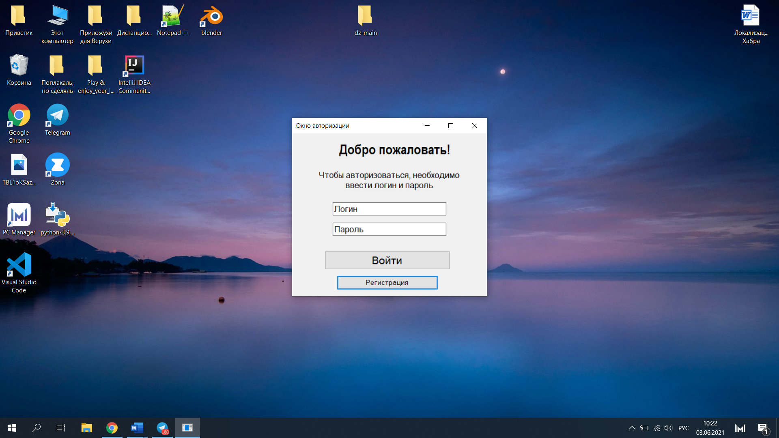

Рисунок 3.1 - Форма авторизации

Форма регистрации нового пользователя представлена на рисунке 3.2. Для регистрации в системе необходимо указать логин, пароль, электронную почту, а также телефон.

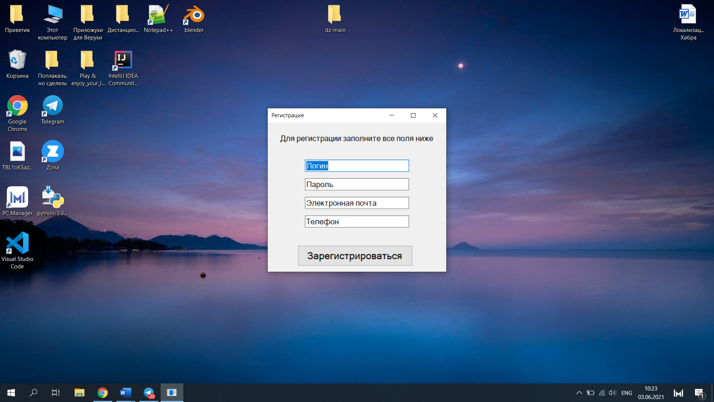

Рисунок 3.2 - Форма регистрации

После успешной авторизации пользователь попадает на форму поиска по системе. В данном месте программы представлены доступные для пользователя рейсы, а также поиск по ним. Форма поиска информации по рейсам и билетам представлена на рисунке 3.3.

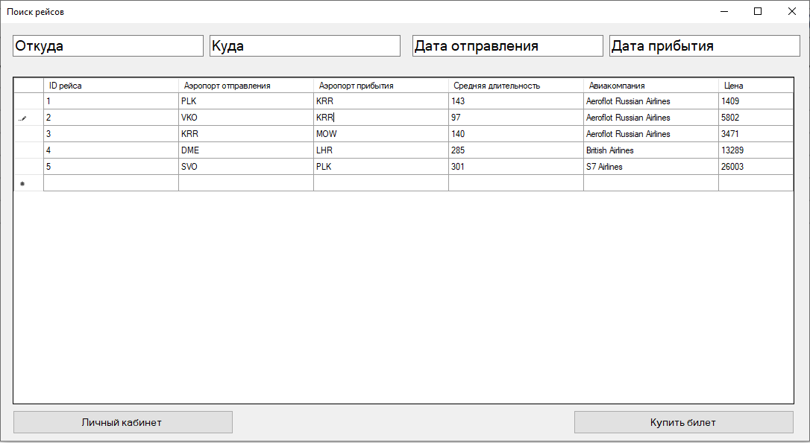Рисунок 3.3 - Поиск в системе

Пользователь может забронировать билет. Для этого нужно выбрать соответствующий рейс и нажать кнопку «Купить билет». После этого необходимо ввести некоторые данные для успешного бронирования. Форма осуществления бронирования билета представлена на рисунке 3.4.

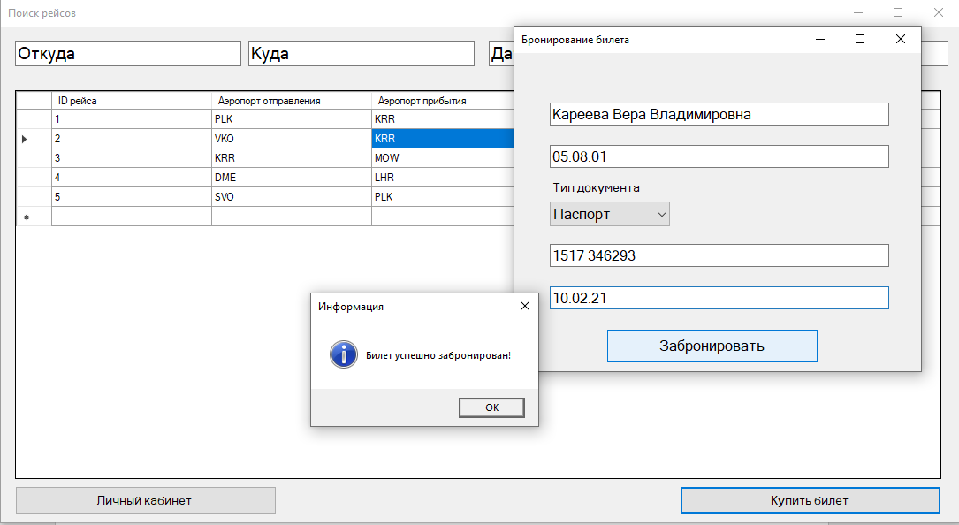

Рисунок 3.4 - Бронирование билета

Пользователь также может просмотреть свои бронирования в специальной вкладке «Личный кабинет». Для этого в форме поиска рейсов в системе нужно нажать кнопку «Личный кабинет». После этого откроется форма личного кабинета, где можно посмотреть историю покупок и бронирования. Данная форма показана на рисунке 3.5.

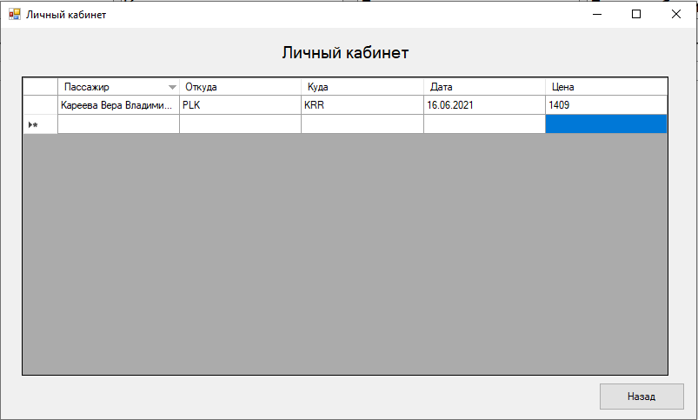

Рисунок 3.5 – Личный кабинет

Определение роли текущего пользователя происходит следующим образом: существует только один администратор в системе, его логин имеет определенное значение. После успешной проверки регистрационных данных пользователя происходит сравнение логина пользователя с логином администратора, при их равенстве, пользователь считается администратором. На рисунках 3.6 и 3.7 представлена форма, предназначенная для администрирования информационной системы.

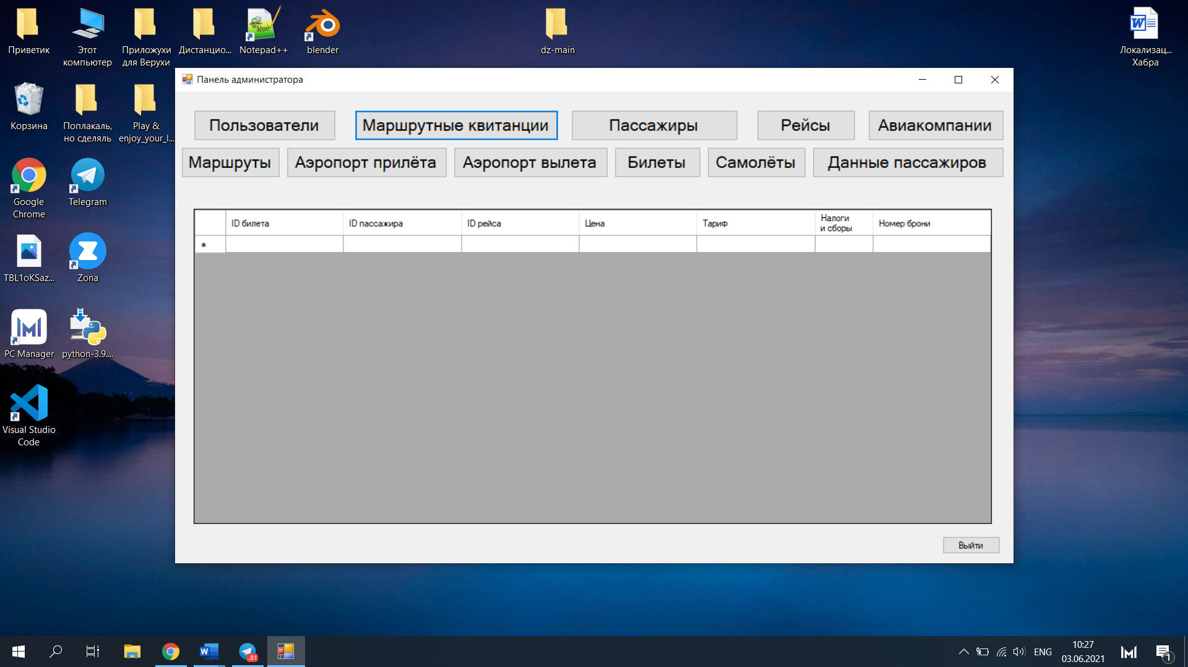

Рисунок 3.6 - Форма для администрирования системы

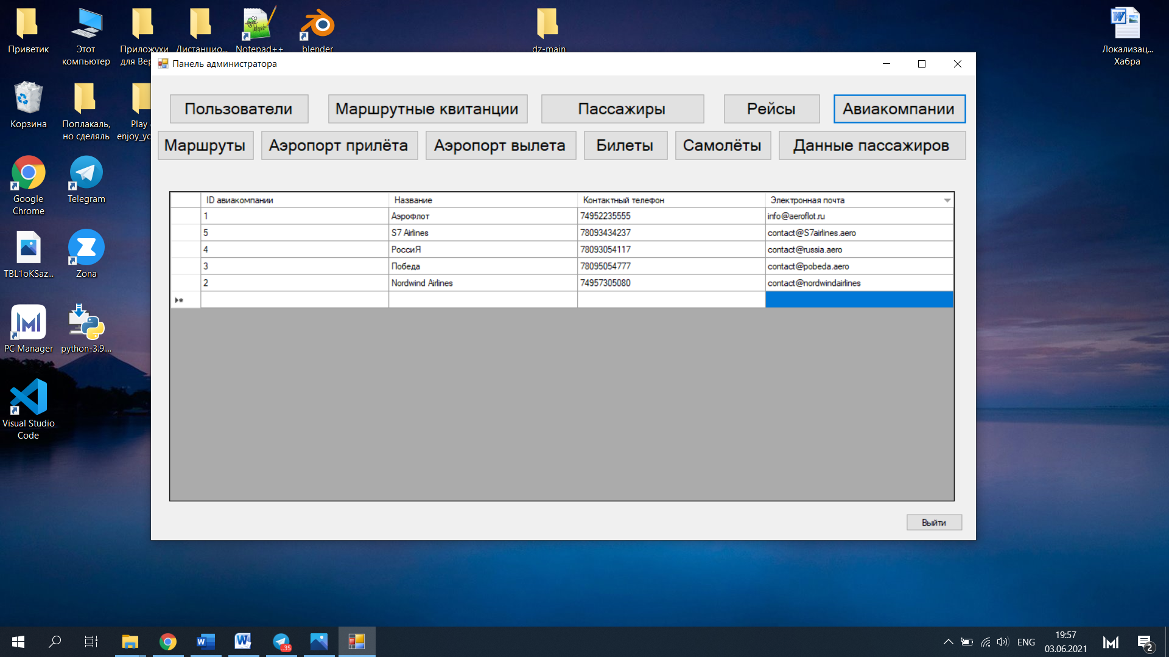

Рисунок 3.7 - Форма администрирования системы

# Выводы и результаты

В ходе данной работы была разработана автоматизированная система управлением продажами компании «Перун».

Был произведен анализ компании «Перун» на предмет модернизации и автоматизации, который включал в себя следующие этапы:

- описание объекта автоматизации;

- определение автоматизированных рабочих мест;

- функционал, выполняемый АРМами.

Была разработана структура информации проектируемой системы, а именно:

- спроектирована логическая структура данных;

- создана физическая структура данных;

- описаны структуры таблицы;

- реализован контрольный пример.

Также было разработано программное обеспечение. Разработка включала в себя:

- проектирование структуры таблиц;

- заполнение таблиц данными из контрольного примера;

- реализацию функционала, выполняемого автоматизированными рабочими местами;

- создание запросов к таблицам;

- разработку оконных форм взаимодействия с конечным пользователем.

В результате работы были выполнены поставленные задачи.

**Источники информации**

1. Гражданский кодекс Российской Федерации (часть вторая) от 26.01.1996 N 14-ФЗ (ред. от 09.03.2021) // Собрание законодательства РФ. - 29.01.1996. - № 5. - ст. 971
2. Гражданский кодекс Российской Федерации (часть вторая) от 26.01.1996 N 14-ФЗ (ред. от 09.03.2021) // Собрание законодательства РФ. - 29.01.1996. - № 5. - ст. 990
3. Гражданский кодекс Российской Федерации (часть вторая) от 26.01.1996 N 14-ФЗ (ред. от 09.03.2021) // Собрание законодательства РФ. - 29.01.1996. - № 5. - ст. 991
4. Гражданский кодекс Российской Федерации (часть вторая) от 26.01.1996 N 14-ФЗ (ред. от 09.03.2021) // Собрание законодательства РФ. - 29.01.1996. - № 5. - ст. 1005
5. Гражданский кодекс Российской Федерации (часть вторая) от 26.01.1996 N 14-ФЗ (ред. от 09.03.2021) // Собрание законодательства РФ. - 29.01.1996. - № 5. - ст. 1006
6. Приказ Минтранса России от 25.09.2008 N 155 (ред. от 16.07.2014) "Об утверждении Правил формирования и применения тарифов на регулярные воздушные перевозки пассажиров и багажа, взимания сборов в области гражданской авиации" (Зарегистрировано в Минюсте России 04.12.2008 N 12793)
7. "Воздушный кодекс Российской Федерации" от 19.03.1997 N 60-ФЗ (ред. от 30.04.2021) // Собрание законодательства РФ. – 19.03.1997. - №19. – ст. 64
8. Федеральный закон от 27 июля 2006 г. № 149-ФЗ «Об информации, информационных технологиях и защите информации»
9. Федеральный закон от 27.07.2006 №152-ФЗ «О персональных данных»
10. Федеральный закон от 06 апреля 2011 г. № 63-ФЗ «Об электронной подписи»
11. Федеральный закон от 8 августа 2001 г. № 128-ФЗ «О лицензировании отдельных видов деятельности»
12. Федеральный закон от 27 декабря 2002 г. № 184-ФЗ «О техническом регулировании»
13. ГОСТ 34.003-90. Автоматизированные системы. Термины и определения.
14. ГОСТ 34.201-89. Виды, комплектность и обозначение документов при создании автоматизированных систем.
15. ГОСТ 34.601-90. Автоматизированные системы. Стадии создания.
16. ГОСТ 34.602-89. Техническое задание на создание автоматизированной системы.
17. ГОСТ 34.603-92. Виды испытаний автоматизированных систем.
18. РД 50 - 34.698-90. Автоматизированные системы. Требования к содержанию документов.
19. РД 50-680-88. Автоматизированные системы. Основные положения
20. ГОСТ 19.001-77. Общие положения
21. ГОСТ 19.002-80. Схемы алгоритмов и программ. Правила выполнения
22. ГОСТ 19.003-80. Схемы алгоритмов и программ. Обозначения условные графические
23. ГОСТ 19.004-80. Термины и определения
24. ГОСТ 19.005-85. Р-схемы алгоритмов и программ. Обозначения условные графические и правила выполнения
25. ГОСТ 19.101-77. Виды программ и программных документов
26. ГОСТ 19.102-77. Стадии разработки
27. ГОСТ 19.103-77. Обозначение программ и программных документов
28. ГОСТ 19.104-78. Основные надписи
29. ГОСТ 19 105-78. Общие требования к программным документам
30. ГОСТ 19.106-78. Требования к программным документам, выполненным печатным способом
31. ГОСТ 19.201-78. Техническое задание. Требования к содержанию и оформлению
32. ГОСТ 19.202-78. Спецификация. Требования к содержанию и оформлению
33. ГОСТ 19.301-79. Программа и методика испытаний. Требования к содержанию и оформлению
34. ГОСТ 19.401-78. Текст программы. Требования к содержанию и оформлению
35. ГОСТ 19.402-78. Описание программы. Требования к содержанию и оформлению
36. ГОСТ 19.403-79. Ведомость держателей подлинников
37. ГОСТ 19.404-79. Пояснительная записка. Требования к содержанию и оформлению
38. ГОСТ 19.501-78. Формуляр. Требования к содержанию и оформлению
39. ГОСТ 19.502-78. Описание применения. Требования к содержанию и оформлению
40. ГОСТ 19.503-79. Руководство системного программиста. Требования к содержанию и оформлению
41. ГОСТ 19.504-79. Руководство программиста. Требования к содержанию и оформлению
42. ГОСТ 19.505-79. Руководство оператора. Требования к содержанию и оформлению
43. ГОСТ 19.506-79. Описание языка. Требования к содержанию и оформлению
44. ГОСТ 19.507-79. Ведомость эксплуатационных документов
45. ГОСТ 19.508-79. Руководство по техническому обслуживанию. Требования к содержанию и оформлению
46. ГОСТ 19.601-78. Общие правила дублирования, учета и хранения
47. ГОСТ 19.602-78. Правила дублирования, учета и хранения программных документов, выполненных печатным способом
48. ГОСТ 19.603-78. Общие правила внесения изменений
49. ГОСТ 19.604-78. Правила внесения изменений в программные документы, выполненные печатным способом
50. ГОСТ 19.701-90. Схемы алгоритмов программ, данных и систем. Условные обозначения и правила выполнения
51. ГОСТ 19781-90. Обеспечение систем обработки информации программное. Термины и определения
52. ГОСТ 2.101-68. Виды изделий
53. ГОСТ 2.102-68. Виды и комплектность конструкторских документов
54. ГОСТ 2.103-68. Стадии разработки
55. ГОСТ 2.104-2006. Основные надписи
56. ГОСТ 2.106-96. Текстовые документы
57. ГОСТ 2.119-73. Эскизный проект
58. ГОСТ 2.120-73. Технический проект
59. ГОСТ 2.601-95. Эксплуатационные документы
60. ГОСТ Р 50922-2006. Защита информации. Основные термины и определения
61. ГОСТ Р 51275-99. Защита информации. Объект информатизации. Факторы, воздействующие на информацию. Общие положения
62. ГОСТ Р ИСО/МЭК 17799-2005. Информационная технология. Практические правила управления информационной безопасностью
63. ГОСТ Р ИСО/МЭК 27001 «Информационная технология. Методы и средства обеспечения безопасности. Системы менеджмента информационной безопасности. Требования»
64. ГОСТ Р ИСО/МЭК 15408-1-2012. Информационная технология. Методы и средства обеспечения безопасности. Критерии оценки безопасности информационных технологий. Часть 1. Введение и общая модель
65. ГОСТ Р ИСО/МЭК 15408-2-2013. Информационная технология. Методы и средства обеспечения безопасности. Критерии оценки безопасности информационных технологий. Часть 2. Функциональные компоненты безопасности
66. ГОСТ Р ИСО/МЭК 15408-3-2013. Информационная технология. Методы и средства обеспечения безопасности. Критерии оценки безопасности информационных технологий. Часть 3. Компоненты доверия к безопасности
67. ГОСТ Р 52633-2006. Защита информации. Техника защиты информации. Требования к средствам высоконадежной биометрической аутентификации
68. ГОСТ Р 50739-95. Средства вычислительной техники. Защита от несанкционированного доступа к информации. Общие технические требования
69. ГОСТ Р 51188-98. Защита информации. Испытания программных средств на наличие компьютерных вирусов. Типовое руководство
70. ГОСТ Р 50543-93. Конструкции базовые несущие средств вычислительной техники. Требования по обеспечению защиты информации и электромагнитной совместимости методом экранирования
71. ГОСТ Р 52447-2005. Защита информации. Техника защиты информации. Номенклатура показателей качества
72. ГОСТ Р ИСО 7498-1-99. Информационная технология. Взаимосвязь открытых систем. Базовая эталонная модель. Часть 1. Базовая модель
73. ГОСТ Р ИСО 7498-2-99. Информационная технология. Взаимосвязь открытых систем. Базовая эталонная модель. Часть 2. Архитектура защиты информации
74. ГОСТ Р ИСО/МЭК 18045-2013. Информационная технология.
75. Методы и средства обеспечения безопасности. Методология оценки безопасности информационных технологий
76. ГОСТ Р ИСО/МЭК ТО 19791-2008. Информационная технология.
77. Методы и средства обеспечения безопасности. Оценка безопасности автоматизированных систем
78. ГОСТ Р 34.10-94. Информационная технология. Криптографическая защита информации. Система электронной цифровой подписи на базе ассиметричного криптографического алгоритма
79. ГОСТ Р 34.10-2001. Информационная технология. Криптографическая защита информации. Процессы формирования и проверки электронной цифровой подписи
80. ГОСТ Р 34.11-94. Информационная технология. Криптографическая защита информации. Функция хеширования
81. ГОСТ 28147-89. Системы обработки информации. Защита криптографическая. Алгоритм криптографического преобразования
82. ГОСТ 15.011-96. Патентные исследования. Содержание и порядок проведения
83. ГОСТ 15.201-2000. Порядок разработки и постановки продукции на производство
84. ГОСТ 7.73-96. Система стандартов по информации, библиотечному и издательскому делу. Поиск и распространение информации. Термины и определения
85. ГОСТ 7.32-2001. Система стандартов по информации, библиотечному и издательскому делу. Отчет о научно-исследовательской работе. Структура и правила оформления
86. ГОСТ 15971-70. Машины вычислительные. Термины
87. ГОСТ 16504-81. Система государственных испытаний продукции. Испытания и контроль качества продукции. Основные термины и определения
88. РД IDEF0-2000. Методология функционального моделирования IDEF0. Руководящий документ
89. Давиденко К.Я. Технология программирования АСУ ТП. - М.: Энергоатомиздат, 1986.-184 с.: ил.
90. Олейник С.У. и др. Автоматизированные системы управления машиностроительными предприятиями: Учеб. для вузов./ - М.: Высш. шк., 1991. - 222 с.: ил. ISBN 5-06-001859-8
91. Баранюк В.А. и др. Основы создания больших АСУ. М.: Сов. радио. 1979.
92. Ковтун И.И. Проблемы моделирования проектных решений в процессе проектирования автоматизированных информационных систем // *Информатизация и связь.* – 2012. – № 8 – С. 145-151.
93. Ковтун И.И., Романенко Г.С. Применение функционально-реляционной методологии в процессе проектирования автоматизированных информационных систем органов исполнительной власти // *Информатизация и связь.* – 2014. – № 4 – С. 65-72.
94. Ковтун И.И., Цаплин А.В. Функционально-реляционное проектирование автоматизированных систем управления // *Вестник воздушно-космической обороны.* – 2016. – № 4(12) – С. 110-117.
95. Ковтун И.И. Функциональное моделирование в процессе технико-экономического обоснования программных проектов // *Приборы и системы. Управление, контроль, диагностика.* – 2017. – № 11 – С. 61-66.
96. Мамиконов А.Г. Проектирование АСУ: Учебник для специальности «АСУ» вузов. - М.: Высш. шк., 1987. -303 с.: ил.
97. Грекул М.И. Проектирование информационных систем. www.intuit.ru.
98. Черемных С.В. и др. Моделирование и анализ систем. IDEF-Технологии : практикум.,- М.: «ФиС», 2002 г.-188 с.
99. Черемных С.В. и др.Структурный анализ систем. IDEF-Технологии.-М.:«ФиС»,2002 г.-207 с.
100. Мейер Д. Теория реляционных баз данных: Пер. с англ. - М.: Мир, 1987. - 608 с., ил.
101. Мартин Дж. Организация баз данных в вычислительных системах. Издательство "Мир" 1980.
102. Кодд Е.Ф. «Реляционная модель данных для больших совместно используемых банков данных» с. 145-160 в журнале «СУБД» N1/1995. Москва. ул.Авиамоторная, 55.
103. Kovtun I.I. A Matrix-Relational Data Model for Information Representation and Processing in Computer-Aided Monitoring and Management Systems // *Programming and Computer Software.* – 1997. – Vol. 23, No. 6 – pp. 331-341.
104. Ковтун И.И., Юн Ф.А. Матрично-реляционный анализ информации систем автоматизации экономической деятельности // *Научно-практический, теоретический журнал «Экономика и управление: проблемы, решения».* – 2019. – Т.8(85) – № 1 – С. 96-102.
105. Гилула М.М. Множественная модель данных в информационных системах. - М.: Наука, 1992. - 208с. ISBN 5-02-006938-8
106. Oracle 8. Энциклопедия пользователя.: Пер. с англ./ Компания Advannced Information Systems и др. – К.: Издательство «ДиаСофт», 1998. – 864 с.
107. Мартин Грабер. Введение в SQL. Перевод В.А. Ястребов. Издательство «ЛОРИ». 1996. (Martin Gruber. Understunding SQL. Copyright 1990. SYBEX Inc., 2021. Challenger Drive. Alameda, CA 94501).
108. Алдошин В.М., Ковтун И.И. Функциональное моделирование в процессе оценки реализуемости проектов комплексной автоматизации предприятий ОПК // *Вестник воздушно-космической обороны.* – 2019. – № 1(21) – С. 106-116.
109. Фирменная документация по прикладным пакетам, СУБД и серверам БД на бумажных носителях, как на русском, так и на английском языке. В частности документация по Oracle. В особенности полезны документы: Getted Started, Users Guide, Tutorial Guide, Developers Guide, Administrators Guide, Advanced Techniques, Reference guide и Errors and Massages.
110. Встроенная документация на электронных носителях. В частности, встроенная документация по программным пакетам ERwin, BPwin, Microsoft Office Visual Studio 2003/2007.

# Приложение 1. Маршрутные квитанции пассажиров

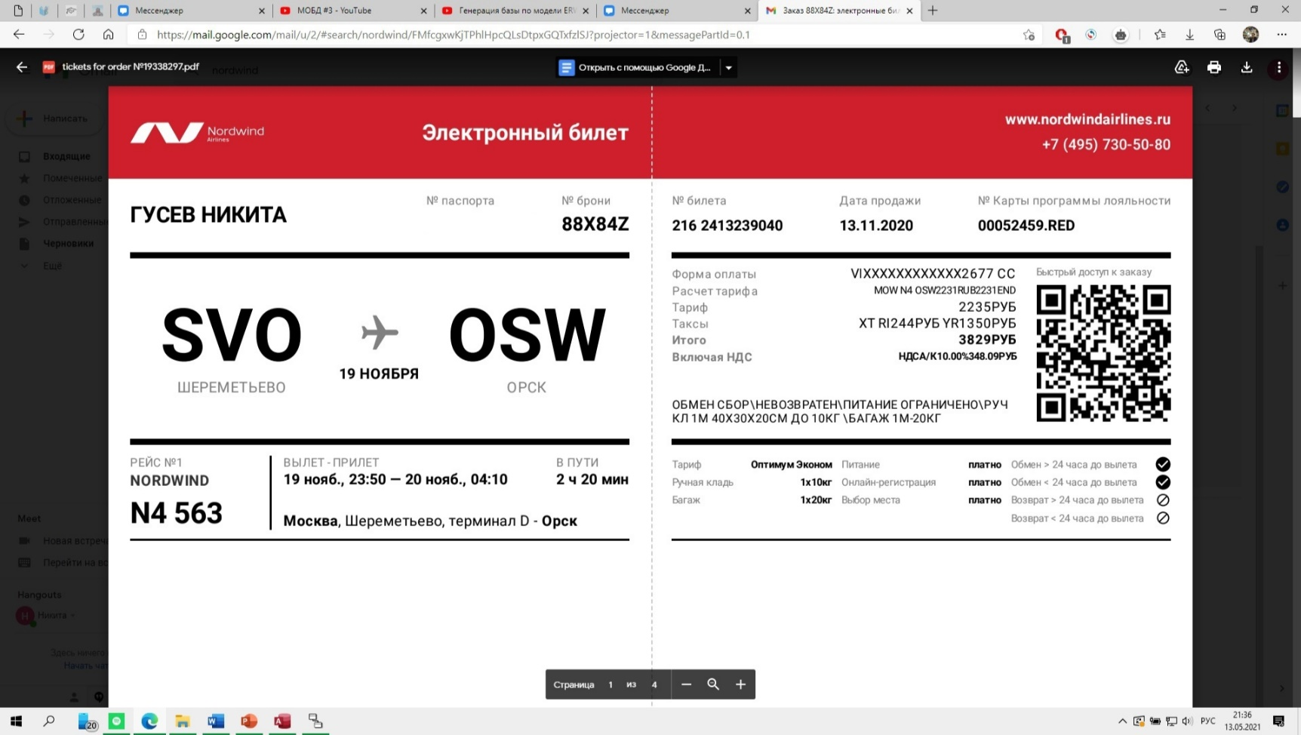

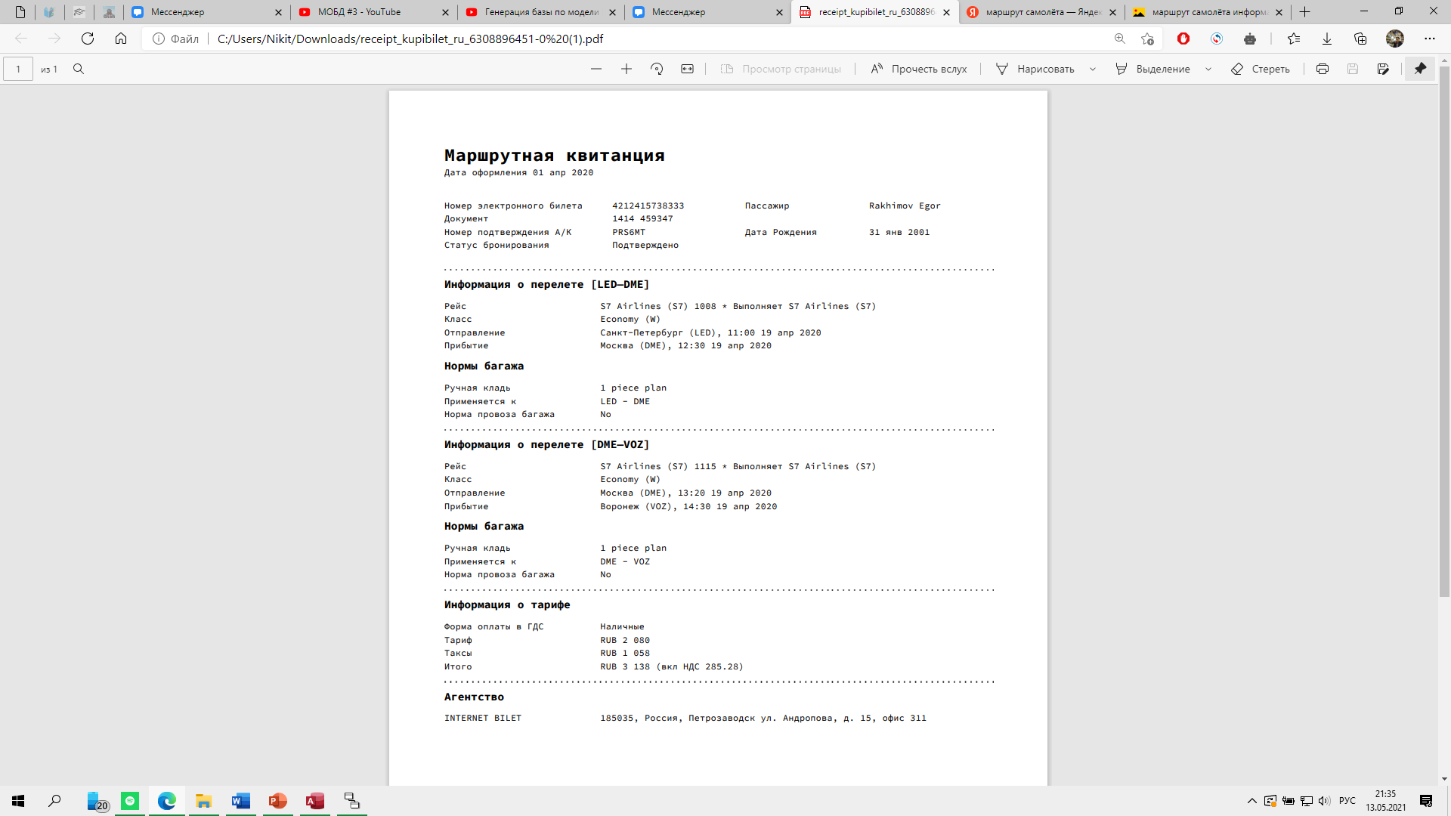

# Приложение 2. Снимок экрана сайта с данными о рейсе и маршруте

